面向对象

- 什么是对象
1、什么是对象？
对象是一个整体，对外提供一些操作。
- 什么是面向对象？
使用对象时，只关注对象提供的功能，并不关注内部细节。面向对象是一种通用的思想，并非只有编程才能使用，很多事情都可以使用。

- JS中的面向对象
- 面向对象编程（oop）的特点（封装、多态、继承）
- 抽象：抓住核心问题（而不去考虑其他的因素）；
- 封装：就是不考虑内部实现，只考虑功能使用；
- 从已有对象上，继承出新的对象；
  - 多重继承：
  - 多态：
- 对象的组成
方法——函数：过程、动态的
属性——变量：状态、静态的
变量和属性实际上实际相同的，只是变量是自由的一个独立的个体，而属性是有所属关系的，属于一个对象，这就是变量和属性的区别。
全局的变量，实际上就是window的一个属性，而全局的函数，实际上就是Window的一个属性。

- 工厂方式

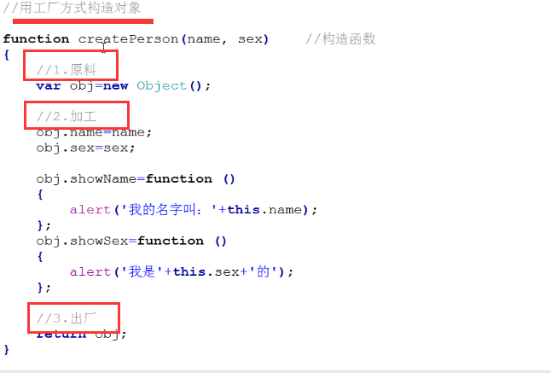
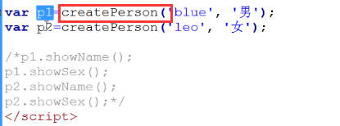
工厂方式缺点：
- 没有了原始的new（如上图）；
- 每个对象都有自己的函数，这样很浪费资源；
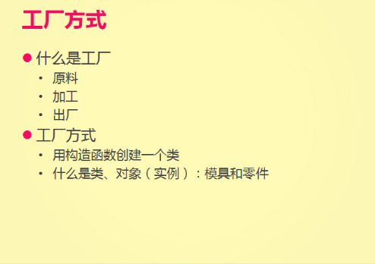
- 原型（prototype）——给一类元素添加方法和属性（就像CSS中的class）
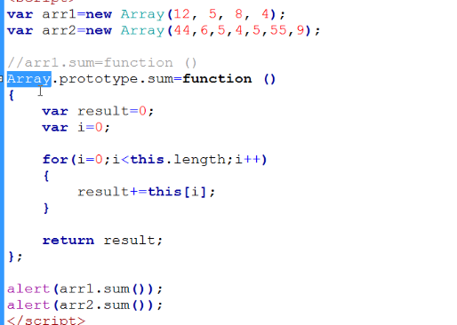
这里就是给Arary的原型添加了这个方法，这样就让array这个类型都具有了sum方法。
原型重要的一个功能就是可以扩展系统对象，给他添加一些本来没有的功能。

- 什么是类和对象（实例）？
http://jingyan.baidu.com/article/4665065822b645f549e5f8ff.html

- 构造函数
在构造函数的命名和普通函数是有区别的，因此在命名的时候会将其首字母大写；其次构造函数之前有new，而普通函数则没有。
- 小结
构造函数和构造的是属性，而原型添加的是方法。对于每个对象而言，它们的属性都是各不相同的，但是方法却是对象都是相同的。

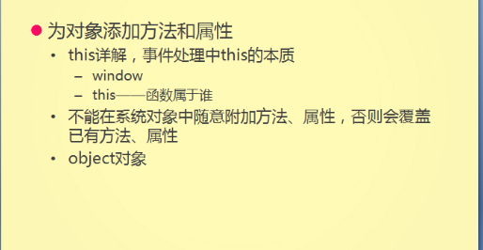

- 面向对象的选项卡
把面向过程的程序，改写成面向对象的形式原则：
不能有函数套函数，但是可以有全局变量；

2、改写的方法
（1）前提：所有东西都在onload中；
（2）改写：不能有函数套函数，但是可以有全局变量；

